Compte rendu du site

L’objectif de notre site est de fournir des informations détaillées sur les différentes croisières disponibles, les tarifs, les activités à bord, les options de restauration. Il permettra aussi aux visiteurs de réserver leur croisière en ligne et de poser des questions au service clientèle.

Le plan du site est composé de différents éléments :

* Une page d’accueil contenant( sur la barre de navigation : Accueil, Nos offres, à propos, S’identifier).
* Plusieurs offres (Destinations, tarifs, nombre d’adultes et d’enfants), un bas de page ( Les coordonnées, newsletter) ainsi qu’un formulaire de connexion.

Le planning des tâches réalisées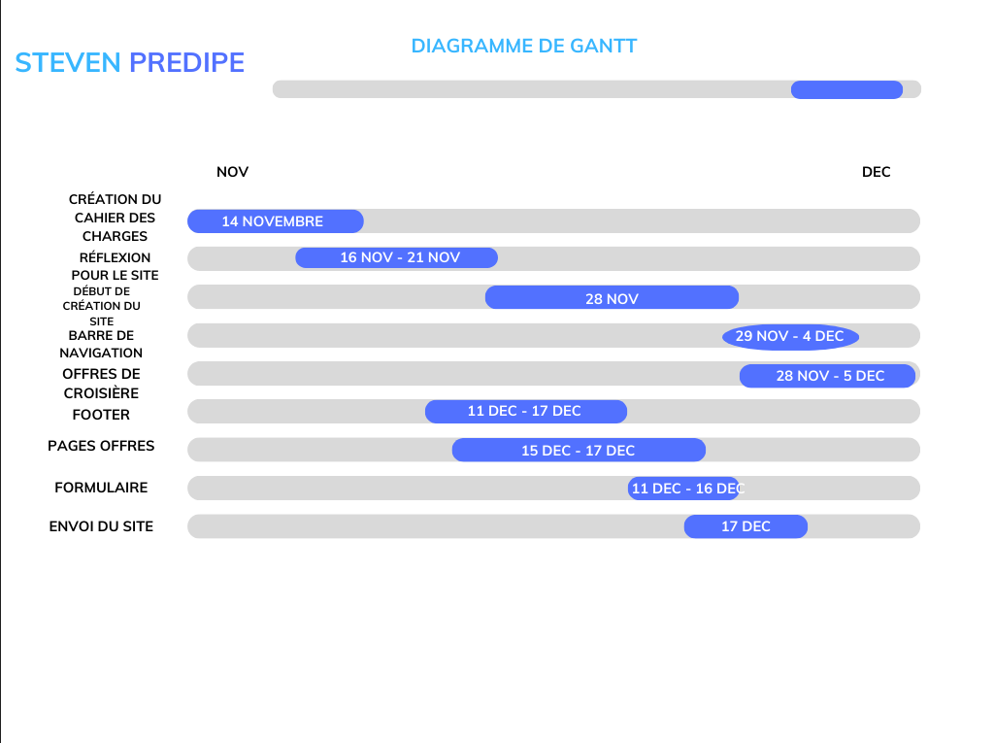

Bilan :

Pour conclure, nous avons pratiquement atteint tous les objectifs que nous nous sommes fixés. Nous avons pu prendre appui sur plusieurs sites de croisière pour réaliser notre site. Nous mettrons en place un système d’évaluation pour que les visiteurs puissent noter ainsi que suggérer quelques modifications, afin d’évaluer la convivialité du site internet. Cependant, nous avons rencontré certaines difficultés par rapport au footer pour son emplacement ainsi que sur les différentes offres.